1  72 x 5  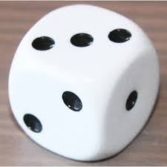 | 2  35 : 5  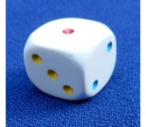 | 3  (72 x3) +9  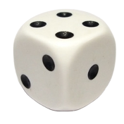 | 4  700 + 1 000 + 1 000 000 000 + 5 000 000 | 5  56 : 8  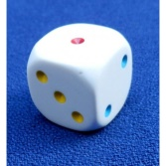
7  (1000 x 9) + ( 10 x 6) + (5 x 1) | 8  (56 x 8) + (16 x 9)  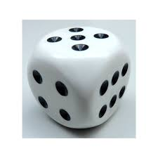 | 9  1,4 + 0,6 | 10  ( 16x 9) - ( 5 + 20) | 11  ( 456 – 6) + ( 4 – 3)
12  15,400 +2,500 | 13  (16 x 9) +(4 x 7) + 3 | 14  (359 + 3) – 5 | 15  (72 x 2)+ (14 x 3) | 16  14,12 + 25,7
17  55 x 2 | 18  100 + 30+ 2 | 19  3000 + 700 + 80 + 3 | 20  42 : 8 | 21  400 + 200 + 300
21  800 x 800 | 22  (45 x 3) + (38 x 6) | 23  50 000 + 5 000 + 600 + 60 | 24  849 + 6 | 25  1789 x 26

34  400+500+999  . | 35  (1500 x 100)+(25 x 1) | 36  240 x 305 | 37  (99- 9) + (10 + 35) | 38  (100 - 50)+(600 - 10)
39  7 X 7  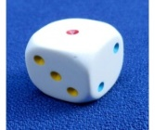 | 40  (10X10¹⁰)+(1x10⁹)+(300x10⁵)+(5x10) | 41  20 + 5 000 +  3 800 | 42  2 500 : 5 | 43  2 000 + (6x8)+ 42
44  (3x 1 000 000 000) + 5 | 45  (25 x 9) + (14 – 7) | 46  8 + 7 + 9 + 20 | 47  100 + (300 – 80) | 48  540 : 45
49  1 440 : 48 | 50  6 080 : 5 | 26  4 446 : 6 | 27  1 107 : 9 | 28  2 040 : 6
29  1 200 : 6 | 30  3 780 : 12 | 31  2 568 713 015  + 3 625 | 32  6 x 6 | 33  25 : 5

